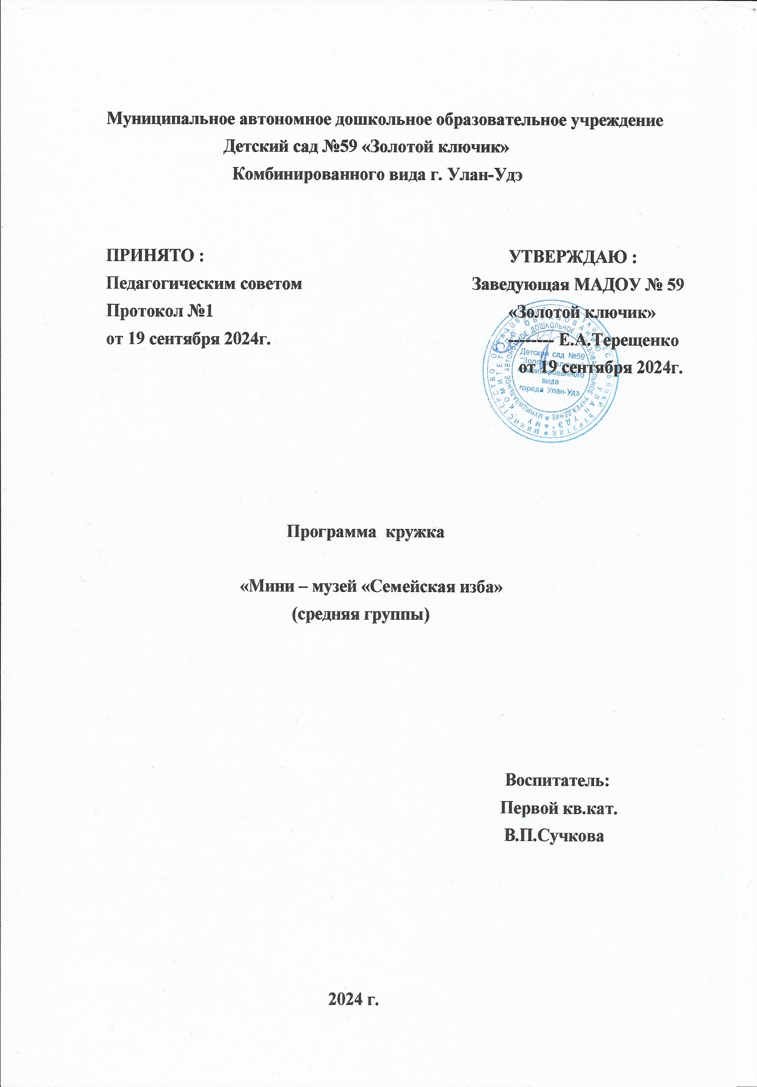

Содержание:
Целевой раздел
- направленность
- актуальность
- отличительные особенности
- цель и задачи
- принципы построения
- методы проведения экскурсий - условия реализации
интеграция образовательных областей
- планируемые результаты
Содержательный раздел
- календарно-тематический план экскурсий
Организационный раздел
- учебный график
- материально-техническое обеспечение программы Список используемой литературы

ЦЕЛЕВОЙ РАЗДЕЛ
Направленность
Программа «Мини-музей Семейская изба» имеет социально гуманитарную направленность и знакомит детей дошкольного возраста с историей и культурой семейских Забайкалья.
Программа «Мини-музей Семейская изба» направлена на работу с детьми 4-5 лет и адресована педагогам, воспитателям дошкольного и дополнительного образования.
Актуальность
В современных семьях знают все меньше обрядов, традиций, забывают потешки, прибаутки, песни, в том числе и колыбельные. Кто такие семейские? Как они жили? Как работали и отдыхали? Что их радовало, что тревожило? Чем украшали свой быт? Ответить на эти и подобные вопросы, значит восстановить связь времен, вернуть утраченные ценности. В практике дошкольного образования можно пронаблюдать такую картину: первое знакомство многих дошкольников с малыми фольклорными формами происходит только в детском саду. К сожалению, многие родители в наше время не стремятся воспитать любовь детей к своей стране, к народной истории и культуре.
Именно поэтому, современные государственные документы ставят перед дошкольными образовательными учреждениями задачу воспитания духовно – нравственной личности с активным творческим началом, а педагогам необходимо искать пути для её реализации.
Музейная педагогика является инновационной технологией в сфере личностного воспитания детей, создающая условия погружения личности в специально организованную предметно-пространственную среду. Музейная педагогика помогает развить у детей интерес к истории и культуре своего народа, учит уважать его традиции, культуру, быт. ФГОС дошкольного образования указывает на обеспечение психолого-педагогической поддержки семьи и повышения компетентности родителей в вопросах развития и образования детей. Мини-музей — это прекрасная возможность решить проблему, стоящую перед педагогами, так как в его создании принимают участие и дети и родители.
Отличительные особенности программы.
Характерной особенностью работы по формированию у дошкольников духовно-нравственного отношения к культурному наследию и чувства сопричастности ему является приобщение детей к семейской культуре и быту. Полностью погрузиться в самобытность семейского народа также помогают традиционные «ритуалы», которые используются при проведении каждой экскурсии. Экскурсия или путешествие всегда начинается с того, что педагог заходит к детям в семейском костюме, в течение всей образовательной деятельности обязательно в речи педагог использует фольклорные жанры, семейский говор, элементы театрализации. Проигрывание потешек, постановка инсценировок по мотивам народного фольклора является неотъемлемой частью и отличительной особенностью данной программы. В середине экскурсии одним из «ритуалов» является проведение подвижной игры, в которую играли семейские дети. В завершении путешествия, когда педагог с детьми возвращается в группу, он предлагает детям найти похожий предмет или вещь, которую мы используем в настоящее время, и дарит детям раскраски по теме для свободной деятельности.
Цель и задачи программы.
Цель: создание условий для развития личности ребенка путём включения её в многообразную деятельность мини-музея. Формировать у детей представления о традициях и быте семейского народа; пробуждение интереса к истории семейской культуры, воспитание эстетического чувства, развитие эмоционального восприятия и художественного вкуса.
Задачи:
- формировать у дошкольников представление о музее;
- познакомить детей с особенностями жизни и быта семейского народа;
- прививать ребенку интерес и любовь к истории, культуре, обычаям и традициям своего народа, воспитывать патриотические чувства.
- расширять и активизировать словарь детей за счет новых слов и понятий, прививать любовь к красоте и мудрости русской речи.
- знакомить детей с особенностями семейского национального уклада жизни, предметами быта, орудиями труда, одеждой, национальными блюдами;
- прививать интерес к русской духовной культуре через обычаи, обряды, праздники, народное творчество, искусство;
- воспитывать свободную и творческую личность, осознающую свои корни, национальные истоки и способную ориентироваться в современном мире.
Принципы построения программы:
Принцип индивидуального и дифференцированного подхода – предполагает учёт возрастных, личностных особенностей детей, уровень их психического и физического развития.
Принцип целостности - формирование у дошкольников целостного понимания современных проблем нравственно-патриотического воспитания и интеграции знаний о семейской национальной культуре.
Принцип доступности - предполагает значимость для ребенка получаемых знаний, их эмоциональную окраску. Не следует употреблять научные термины, хотя содержание некоторых из них может быть объяснено в доступной и привлекательной форме.
Принцип комплексности и интегрированности – решение задач нравственно-патриотического воспитания в системе всего образовательного процесса и всех видов деятельности.
Принцип непрерывности и преемственности педагогического процесса;
Позитивный центризм (отбор знаний, наиболее актуальных для ребенка данного возраста);
дифференцированный подход к каждому ребенку, максимальный учет
его психологических особенностей, возможностей и интересов;
Принцип рационального сочетания разных видов деятельности, адекватный возрасту баланс интеллектуальных, эмоциональных и
двигательных нагрузок;
Принцип конструктивизма - особо важен при отборе содержания нравственно-патриотического образования именно дошкольников, однако, не всегда реализуется на практике. Его применение означает, что в качестве примеров для дошкольников должна использоваться только нейтральная, положительная или отрицательно-положительная информация.
Методы и формы, используемые с детьми в рамках программы Словесные методы: рассказ, беседа о народных обычаях и традициях;
вопросы, разъяснения, заучивание потешек, прибауток, закличек;
использование пословиц, загадок, поговорок, чтение художественной
литературы; интеллектуальные и дидактические игры.
Наглядные методы: использование экспонатов, подлинных вещей;
просмотр фотографий, видеофильмов, картин, рисунков, макетов о
семейском быте
Практические методы:
использование русских (семейских) народных песен и танцев; проведение русских (семейских) народных игр;
использование семейских народных костюмов в праздниках и
самостоятельной деятельности; применение игрушек и изделий народных промыслов; представление кукольного театра; разыгрывание сценок и эпизодов сказок; самостоятельное выполнение детьми декоративных изделий.
Формы работы с детьми: Экскурсии; беседы;
занятия на основе метода интеграции;
рассматривание подлинных изделий народного искусства, иллюстраций,
альбомов, открыток, таблиц;
выставки в мини-музее предметов обихода, изделий семейского
декоративно-прикладногоискусства; дидактические игры; работа с различными художественными материалами; развлечения, фольклорные праздники, посиделки
заучивание считалок, закличек, прибауток, небылиц, потешек, стихов,
русских (семейских) народных песен; использование народных игр, в том числе хороводов.
Условия реализации программы:
Программа мини-музея «Семейская изба» - программа очной формы обучения, ознакомительного уровня, имеет общекультурное назначение и социально-гуманитарную направленность, предназначена для детей в возрасте 4-5 лет, рассчитана на 35 занятий (2 раза в месяц) за период с 05.09.2024- 30.05.2025 г. Занятия проводятся на безвозмездной основе, в кружок принимаются дети, посещающие вторую младшую группу. Срок реализации программы - 1 год. Продолжительность занятия:20 минут в средней группе. Занятия проводятся в групповой форме. Реализация программы происходит в форме организованной деятельности во второй половине дня. Наполняемость групп и объём учебной нагрузки определен с учётом требований СанПин.
Занятия по программе мини-музея «Семейская изба» в дошкольном образовательном учреждении проводятся в специально оборудованном помещении (спальня), пространство которого выполнено в стиле семейской избы, Занятия проводятся в форме экскурсий.
Занятия проводятся под руководством воспитателя средней группы. Дети занимаются в соответствии с техникой безопасности.
Планируемые результаты освоения программы .
Знает название и назначение предметов семейского народного быта.
Знает русские народные и музыкально-фольклорные игры, изучаемые в рамках программы.
Знает русские народные песни, потешки, заклички, которые используют семейские, изучаемые в рамках программы.
Имеет представление о народных промыслах; называет их, узнает материал, из которого сделано изделие;
Умеет провести анализ изделия; выделяет характерные средства выразительности (элементы узора, колорит, сочетание цветов).
Программа составлена с учетом интеграции образовательных областей:
Музыкальное развитие (разучивание образцов русского народного искусства, хороводов).
Физическое развитие (комплекс активных игр).
Изобразительная деятельность (аппликации, лепка, рисование, изготовление поделок).
Художественная деятельность (чтение, обсуждение, разучивание, инсценировка произведений художественной литературы).

СОДЕРЖАТЕЛЬНЫЙ РАЗДЕЛ
Календарно-тематический план работы
Дата | Тема экскурсии | Задачи
Сентябрь | Вводное. Что такое музей? | Уточнить и расширить представления детей о музее как хранилище культурных  ценностей. Познакомить с  правилами поведения в музее.  Воспитывать уважительное отношение к наследию прошлого.
Сентябрь | Добро пожаловать, в мини - музей «Семейская изба» | Познакомить детей с минимузеем «Семейская изба»,  предметами старинного быта  семейского народа. Обогатить  словарный запас детей новыми словами: бревенчатая, изба, печь, сундук, самовар и т.д.  Формировать положительные эмоции, чувства радости от участия в разных видах
 |  | деятельности.
Октябрь | Печь-матушка | Познакомить детей с традициями и бытом семейского народа, с ролью печи в жизни людей. Обогащать словарный запас детей: устье, шесток,  заслонка. Прививать интерес к устному народному творчеству.
Октябрь | Печь-хозяюшка | Познакомить детей с устройством русской печи. Дать представлене о функциях печи:  приготовление пищи, обогрев/,  сон, лечение и т.д. Развивать познавательный интерес и  расширять кругозор детей.  Обогащать словарный запас детей за счет поговорок, загадок и названий кухонной утвари.
Ноябрь | Чугунок | Познакомить детей с чугункомтрадиционной семейской  посудой для приготовления  пищи. Рассказать о его истории, материалах изготовления и использования в быту.
Ноябрь | Лопата. Ухват. Кочерга. | Познакомить детей семейского быта: лопатой, ухватом,  кочергой. Рассказать об их  назначении и использовании в прошлом. Развивать мелкую  моторику рук и координацию  движений. Воспитывать интерес к истории и культуре своего народа.
Декабрь | Самовар | Познакомить детей с внешним видом самовара (крышка, носик, кран), его назначением.  Рассказать об истории возникновения самовара.  Воспитывать положительные нравственные качества ( доброта, отзывчивость,  заботливость, щедрость, гостеприимство).
Декабрь | Деревянная ложка | Формирование представлений о деревянной ложке как о
самобытном элементе русской культуры. Знакомство с
историей возникновения
деревянной ложки и понимание ее роли в жизни семейского
народа. Развитие музыкальных и творческих способностей.
Январь | Коврики, дорожки. | Знакомство с семейскими промыслами: ткачество, вязание крючком, предметами  декоративно-прикладного  искусства. Расширение  словарного запаса, устной речи,  любознательности, воображения.  Приобщение детей к историческому прошлому семейского народа.
Январь | Сундук | Познакомить детей с сундуком как предметом мебели, его происхождением и  разнообразием. Рассказать об  использовании сундука в быту семейских.
Февраль | Женский костюм. Рубаха, сарафан, запан. | Познакомить детей с женским семейским костюмом и его  основными элементами (рубаха, сарафан, запан). Показать связь  между костюмом и традициями, обычаями семейских. Развивать творческие способности детей,  учить их создавать свои образы на основе изученного материала.
Февраль | Женский костюм. Кичка, кокошник. | Познакомить детей с женским семейским костюмом и его  основными элементами (кичка и кокошник). Рассказать о  значении кички и кокошника в жизни семейской женщины.  Показать разнообразие кичек и кокошников.
Март | Мужской костюм. Рубаха косоворотка и штаны с широким шагом. | Познакомить детей с мужским семейским костюмом и его  особенностями. Рассказать о рубахе-косоворотке и ее отличительных чертах (разрез
ворота, длинные рукава, пояс-
кушак). Объяснить значение и
особенности штанов с широким шагом.
Март | Мужской костюм. Пояс. | Расширение представлений о традициях семейского народа.  Продолжать знакомить с элементами мужского костюма – поясом. Рассказать о его значимости и назначении.
Апрель | Люлька | Познакомить детей с предметом народного быта-люлькой, её  назначением и убранством. Дать  понятие о колыбельных песнях и их значении. Расширить  кругозор детей, обогатить словарный запас. Вызвать положительный отклик и желание заботиться о младших.
Апрель | Прялка | Познакомить детей с предметами обихода в быту семейских – прялкой.  Формировать знания детей о предметах старины и их  назначении. Активизировать в  речи слова: прялка, веретено, рукодельница. Развивать  воображение и творческие способности детей.
Май | Янтари.Манисты. Корольки | Знакомство детей с главным семейским женским украшением  –бусами из янтаря. Дать представление о их значении в жизни семейской женщины,  особенностях. Развивать умение сравнивать материалы, делать  выводы. Продолжать развивать диалогическую речь.

ОРГАНИЗАЦИОННЫЙ РАЗДЕЛ.
Календарный учебный график
Дата начала обучения | Дата окончания обучения | Всего учебных недель | Количество часов | Режим занятий
05.09.2024 | 30.05.2025 | 18 | 18 | 2 раза в месяц

Материально-техническое обеспечение программы
- Мини-музей «Семейская изба»;
- семейские костюмы: женский, мужской, детский;
- старинные предметы быта согласно календарно-тематическому планированию;
- оборудование для проведения подвижных игр; - иллюстративный материал, методическая литература;
- магнитофон, мультимедиа.

Список использованной литературы

Болонев // Этнографический сборник / БИОН. – 1969. – Вып. 5. – С. 24–
41.
Болонев Ф.Ф. Семейские Забайкалья в историко-этнографических исследованиях / Ф.Ф. Болонев // Народный календарь семейских Забайкалья (вторая половина XIX – начало XX в.). – Новосибирск, 1978. – С. 23–46.
Болонев Ф.Ф. Семейские: ист.-этнографические очерки. 2-е изд., дораб. – Улан-Удэ: Бурят. кн. издво, 1992. – 224 с.
Болонев Ф.Ф. А восстановление русского духа все-таки произойдет от образованных старообрядцев [О крупных меценатах России – выходцах из старообряд. среды] / Ф.Ф. Болонев // Бурятия. – 1994. – 6 окт.
Болонев Ф.Ф. Старообрядцы Забайкалья: традиционная культура и современность (к проблеме угасания старообрядчества) // Аборигены Сибири: проблемы изучения исчезающих языков и культур: тез. междунар. науч. конф, г. Новосибирск (Академгородок), 26–30 июня 1995 г. Т. 2. – Новосибирск, 1995.
Болонев Ф.Ф. Духовная культура и быт русских крестьян-старожилов юго-восточной Сибири в XVIII – начале ХХ века (Семейские Забайкалья): дис. в виде науч. докл. … д-ра ист. наук / Ф.Ф. Болонев – Новосибирск, 1996.
– 42 с. Селищев А.М. Забайкальские старообрядцы. Семейские / А.М. Селищев. – Иркутск, 1920. – 81 с.
Элиасов Л. О семейских: ист. справка / Л. Элиасов // Бурят-Монг.
правда. – 1958.– 22 февр.

